Rynki energii elektrycznej: zrozumienie cen i taryf

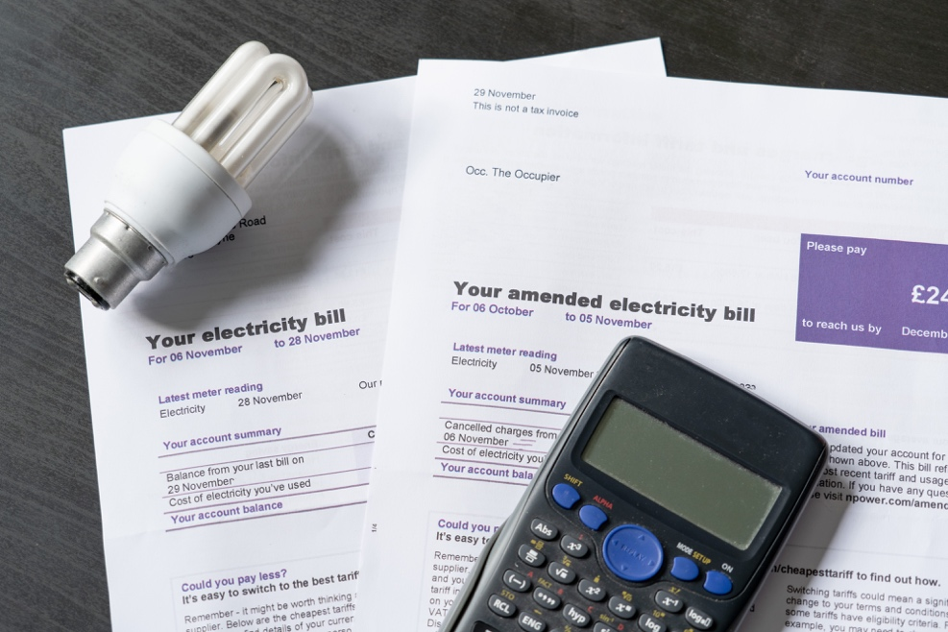

Rynki energii elektrycznej: zrozumienie cen i taryf 1
Jak działa ten kurs 1
Wprowadzenie 2
Jakie czynniki wpływają na ceny energii elektrycznej? 3
Twoja umowa na dostawę energii elektrycznej 4
Rola cyfryzacji na rynkach energii elektrycznej 5
Wniosek 6
Dodatkowe zasoby 6
Podziękowania 6

Jak działa ten kurs

Ten krótki, 30-minutowy kurs omawia niektóre z różnych czynników wpływających na cenę energii elektrycznej. Kurs pomaga również zrozumieć podstawy funkcjonowania rynku energii elektrycznej. Możesz być:

- Ciekawy, jak działają rynki energii elektrycznej i dlaczego ceny energii elektrycznej ulegają wahaniom.
- Interesuje Cię, jak zmniejszyć zużycie energii i obniżyć koszty.
- Chcesz dowiedzieć się więcej o roli cyfryzacji na rynkach energii elektrycznej.

Ten kurs pogłębi Twoją wiedzę na temat cyfrowej transformacji energetycznej i wesprze Cię w Twojej własnej cyfrowej podróży energetycznej! Jest on częścią zestawu 12 kursów o nazwie „Digital Energy Essentials” (Podstawy cyfrowej energii), opracowanego w ramach projektu Every1, którego celem jest umożliwienie i wzmocnienie zaangażowania wszystkich w transformację energetyczną. Więcej informacji na temat projektu można znaleźć na stronie: https://every1.energy

Na koniec kursu proponujemy kilka dodatkowych materiałów edukacyjnych, z którymi warto się zapoznać. Należy do nich kurs „Czym jest cyfrowa transformacja energetyczna?”, który wyjaśnia, czym jest cyfrowa energia i jakie są powody przejścia na cyfryzację produkcji i zużycia energii.

Jest to tłumaczenie oryginalnej angielskiej wersji kursu, który obejmuje możliwość wypełnienia krótkiego quizu i zdobycia cyfrowej odznaki Every1.
Projekt ten otrzymał dofinansowanie z programu Unii Europejskiej „Horyzont” na rzecz badań naukowych i innowacji (2021–2027) w ramach umowy o dotację nr 101075596. Wyłączną odpowiedzialność za treść tego kursu ponosi projekt Every1 i niekoniecznie odzwierciedla on opinię Unii Europejskiej.

Efekty kształcenia

Po ukończeniu tego krótkiego kursu powinieneś umieć:

- Zrozumieć podstawowe zasady funkcjonowania rynków energii elektrycznej.
- Wyjaśnić główne czynniki wpływające na koszty energii elektrycznej.
- Rozróżniać różne rodzaje umów na dostawę energii elektrycznej oraz ich zalety i wady.

Wprowadzenie

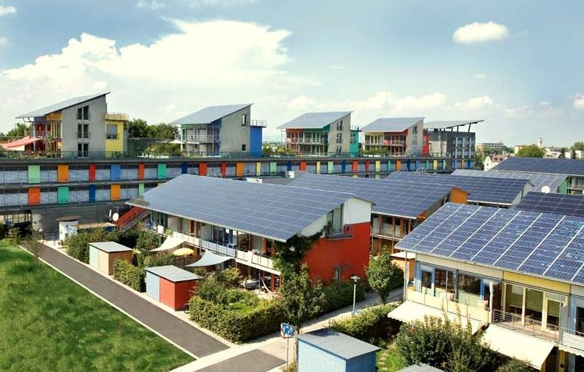
W ramach tego kursu omówiono czynniki wpływające na koszty energii, funkcjonowanie rynków energii elektrycznej oraz sposoby obniżenia rachunków za energię.

Energia elektryczna pochodzi z trzech podstawowych źródeł energii: paliw kopalnych (węgla, gazu ziemnego i ropy naftowej), energii jądrowej oraz odnawialnych źródeł energii (słonecznej, wiatrowej, wodnej i biomasy).

W miarę odchodzenia od wykorzystywania paliw kopalnych do wytwarzania energii elektrycznej coraz większy nacisk kładzie się na zwiększenie produkcji energii z odnawialnych i czystych technologii (takich jak energia słoneczna, wiatrowa i wodna). Pozwoli to zmniejszyć nasz wpływ na środowisko i osiągnąć cele zrównoważonego rozwoju.

W 2022 r. źródła odnawialne zapewniły prawie 40% zużycia energii elektrycznej w Unii Europejskiej, przy czym około 40% energii pochodziło ze źródeł kopalnych, a 20% z energii jądrowej.

Zwiększenie produkcji energii elektrycznej z czystych technologii w celu zmniejszenia emisji jest kluczowym aspektem cyfrowej transformacji energetycznej i polityki europejskiej.

Więcej informacji na temat produkcji i zużycia energii elektrycznej można znaleźć w naszym kursie „Zużycie energii”.

Jakie czynniki wpływają na ceny energii elektrycznej?

Na cenę energii elektrycznej ma wpływ szereg czynników, w tym popyt ze strony konsumentów, moce wytwórcze i rodzaj dostępnych technologii, pogoda oraz dostępność mocy przesyłowych i dystrybucyjnych itp.

Na przykład wojna na Ukrainie doprowadziła do ograniczenia dostaw gazu z Rosji, co miało wpływ na dostępność i koszt gazu, znacznie podnosząc koszt energii elektrycznej wytwarzanej z gazu, a tym samym podnosząc ogólne ceny energii elektrycznej.

Rynek energii elektrycznej dzieli się na segment hurtowy i detaliczny. Rynek hurtowy koncentruje się na handlu hurtowym między producentami energii a przedsiębiorstwami dostarczającymi energię do gospodarstw domowych, takimi jak dostawcy energii elektrycznej. Rynek hurtowy podlega bezpośredniemu wpływowi globalnej sytuacji energetycznej i wykorzystuje ekonomię skali oraz szereg narzędzi finansowych w celu maksymalizacji zysków poprzez prognozowanie potrzeb rynku detalicznego.

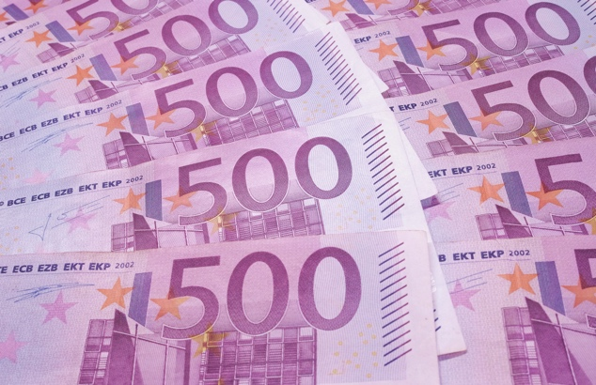
Celem polityki jest ochrona konsumentów przed zmiennością rynku hurtowego.

Dostawca energii elektrycznej i inni sprzedawcy detaliczni są pośrednikami między konsumentami a europejskim rynkiem hurtowym. Dostawca energii elektrycznej zapewnia niezawodne dostawy, kupując energię elektryczną na rynkach hurtowych. Sprzedawcy detaliczni energii elektrycznej nakładają również na konsumentów różne dodatkowe opłaty, aby pokryć koszty transportu i dystrybucji energii elektrycznej, pomiarów i rozliczeń.

Podatki i opłaty różnią się w zależności od kraju i mogą być przeznaczone na finansowanie energii odnawialnej, efektywności energetycznej lub innych programów rządowych.

Sprzedawcy detaliczni zarządzają rozliczeniami, pobieraniem opłat i oferują obsługę klienta.

Często świadczą również usługi o wartości dodanej, takie jak doradztwo w zakresie efektywności energetycznej i innych zrównoważonych praktyk energetycznych oraz opcje energii odnawialnej, w tym doradztwo w zakresie systemów odnawialnych, takich jak panele słoneczne na dachach.

Obecnie promują oni również instalację inteligentnych liczników do pomiaru danych w czasie rzeczywistym, umożliwiających dynamiczne ustalanie cen, a ich platformy cyfrowe pomagają konsumentom monitorować zużycie energii i zarządzać kontami. Wspierają oni prosumentów (gospodarstwa domowe, które zarówno zużywają, jak i wytwarzają energię, na przykład posiadając własne panele słoneczne lub turbiny wiatrowe) poprzez zakup nadwyżek energii wytworzonej i integrację jej z siecią energetyczną. We wszystkich tych kwestiach sprzedawcy detaliczni muszą jednak przestrzegać przepisów krajowych i unijnych, zapewniając ochronę konsumentów i przejrzystość cen.

Jak zobaczymy w następnej sekcji, dostawcy energii elektrycznej oferują konsumentom różne plany cenowe, w tym stawki stałe i zmienne, aby przyciągnąć i zatrzymać klientów.

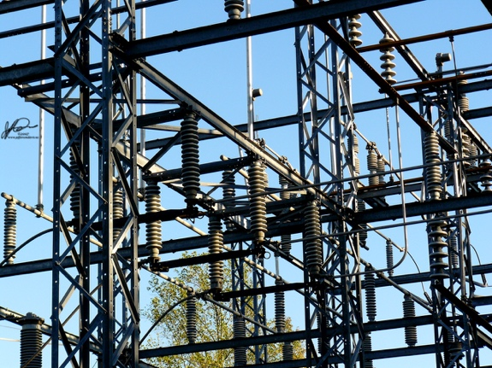
Aby zarządzać zmiennością cen, dostawca energii elektrycznej będzie stosował strategie, takie jak zakup energii z wyprzedzeniem w oparciu o prognozy dotyczące zużycia przez konsumentów. Europejskie rynki energii umożliwiają klientom zmianę dostawcy i wybór najbardziej odpowiedniego dostawcy energii.

Twoja umowa na dostawę energii elektrycznej

Przy wyborze umowy na dostawę energii elektrycznej należy wziąć pod uwagę wiele czynników.

Przyjrzyjmy się bliżej niektórym zaletom i wadom różnych rodzajów popularnych umów na dostawę energii elektrycznej:

- Umowy o stałej stawce zapewniają stabilność cen i ułatwiają planowanie budżetu. Chronią one również przed wahaniami rynkowymi, ale mogą prowadzić do wyższych kosztów w przypadku spadku cen rynkowych i często wiążą się z długoterminowymi zobowiązaniami. Ten rodzaj umowy zapewnia stabilność i przewidywalność rozliczeń i jest idealny dla właścicieli domów, emerytów i małych firm.
- Umowy o zmiennej stawce oparte są na długoterminowych (kilkumiesięcznych) warunkach rynkowych. Ten rodzaj umowy zapewnia elastyczność i potencjalne oszczędności, gdy ceny rynkowe są niskie. Nie zapewnia jednak ochrony przed zmiennością cen, co może powodować problemy z budżetem. Możesz zarządzać zużyciem energii elektrycznej, na przykład korzystając z niej w okresach niskich cen. Ten rodzaj umowy może być dobrym rozwiązaniem dla najemców lub osób prowadzących elastyczny tryb życia.
- Umowy oparte na czasie użytkowania oferują zachęty do oszczędzania energii, z różnymi stawkami w zależności od pory dnia. Ten rodzaj umowy może prowadzić do oszczędności kosztów, ale wymaga zmiany zachowań (np. korzystania z urządzeń lub ładowania ich w okresach niskich kosztów, np. w nocy lub w weekendy) i może być skomplikowany w zarządzaniu. Umowy te są najlepszym rozwiązaniem dla gospodarstw domowych i firm dbających o środowisko, które są gotowe dostosować swoje zużycie energii do niższych stawek poza godzinami szczytu.
- Umowy z cenami w czasie rzeczywistym zmieniają się ciągle lub często w odpowiedzi na warunki rynkowe, takie jak popyt i podaż energii elektrycznej, pogoda lub inne zdarzenia. Ceny są zazwyczaj ogłaszane dzień wcześniej, w segmentach godzinowych.

Aby pomóc Ci wybrać najlepszą taryfę energii elektrycznej dostosowaną do Twoich potrzeb, powinieneś wziąć pod uwagę swoje wzorce zużycia energii, skłonność do ryzyka oraz, jeśli rozważasz umowę elastyczną, to czy będziesz w stanie pozwolić sobie na ewentualny gwałtowny wzrost kosztów energii w przyszłości.

Rola cyfryzacji na rynkach energii elektrycznej

Cyfryzacja pozwala nam lepiej zrozumieć i zarządzać naszym zużyciem energii, dzięki czemu możemy korzystać z taryf poza godzinami szczytu.

Przykłady cyfryzacji obejmują:

- Korzystanie z platform cyfrowych i narzędzi porównawczych ułatwiających porównywanie ofert, zarządzanie kontem online i automatyczne powiadomienia.
- Dostarczanie danych dotyczących dynamicznych cen, które zawierają informacje o tym, kiedy zapotrzebowanie na energię jest niższe. Informacje te umożliwiają osobom posiadającym umowy o zmiennej stawce podejmowanie świadomych decyzji.
- Inteligentne liczniki, które umożliwiają śledzenie zużycia energii w czasie rzeczywistym.
- Platformy cyfrowe ułatwiają realizację programów reagowania na zapotrzebowanie i umożliwiają konsumentom posiadającym umowy z dynamicznymi cenami korzystanie z inteligentnej integracji domowej, inteligentnych technologii i aplikacji do monitorowania w czasie rzeczywistym i optymalizacji kosztów.

Cyfryzacja zwiększa przejrzystość i elastyczność, dostarczając informacji, które pomagają w podejmowaniu lepszych decyzji i optymalizacji kosztów dla wszystkich rodzajów umów.

Więcej informacji na temat inteligentnych technologii, które mogą wspierać zużycie energii, można znaleźć w sekcji Inteligentne urządzenia i cyfrowe technologie energetyczne.

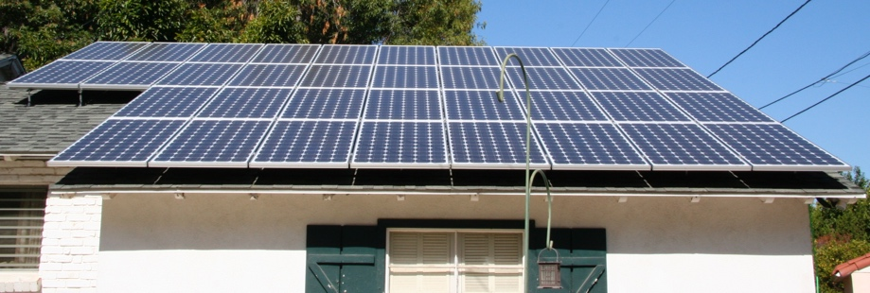
Wniosek

Przy wyborze umowy na dostawę energii elektrycznej oraz przy podejmowaniu decyzji o tym, kiedy i w jaki sposób korzystać z energii elektrycznej w domu lub w pracy, należy wziąć pod uwagę szereg czynników.

Cyfryzacja energii odgrywa kluczową rolę we wspieraniu świadomego podejmowania decyzji przez dostawców energii, a także konsumentów.

W sekcji „Rynki energii elektrycznej: reagowanie na zapotrzebowanie” przyglądamy się bliżej naszej roli na rynku energii elektrycznej oraz temu, w jaki sposób cyfryzacja umożliwia reagowanie na zapotrzebowanie. Analizujemy, w jaki sposób cyfryzacja pozwala konsumentom i dostawcom energii elektrycznej podejmować świadome decyzje oraz włączać czyste technologie do sieci energetycznej.

Dodatkowe zasoby

- Przeczytaj artykuł Komisji Europejskiej na temat ochrony i wzmocnienia pozycji konsumentów energii: https://energy.ec.europa.eu/news/focus-protecting-and-empowering-energy-consumers-2024-06-18_en
- Przeczytaj artykuł w brytyjskiej gazecie The Guardian „Czy kryzys energetyczny w Europie się skończył? Spadające ceny gazu maskują szersze problemy związane z https://www.theguardian.com/business/2024/apr/04/is-europes-energy-crisis-over-falling-gas-prices-conceal-wider-problems
- Więcej informacji na temat koszyka energetycznego Europy można znaleźć w tym artykule Unii Europejskiej Jak produkowana i sprzedawana jest energia elektryczna w UE? https://www.consilium.europa.eu/en/infographics/how-is-eu-electricity-produced-and-sold/#:~:text=In%202022%2C%2039.4%25%20of%20electricity,Coal%3A%2015.8%25

Podziękowania

Rynki energii elektrycznej: zrozumienie cen i taryf zostało stworzone przez Every1 Project i objęte licencją CC BY-SA 4.0, o ile nie zaznaczono inaczej.

Źródło zdjęć

Główne zdjęcie kursu: Rachunki za prąd z żarówką i kalkulatorem autorstwa USwitch.com Images na licencji CC BY 2.0.
Wprowadzenie: Czysta energia w pracy z okazji Dnia Ziemi! autorstwa naturalflow na licencji CC BY-SA 2.0.
Jakie czynniki wpływają na ceny energii elektrycznej?: 500 euro autorstwa Peter Linke jest własnością publiczną.
Twoja umowa na dostawę energii elektrycznej: Sieć energetyczna autorstwa Jefferson Davis na licencji CC BY-ND 2.0.
Wnioski: Panele słoneczne gotowe! autorstwa Mike Spasof na licencji CC BY 2.0.

